Отчет по лабораторной работе №9

Операционные системы

Шихалиева Зурият Арсеновна

Содержание

# 1 Цель работы

Цель данной лабораторной работы - освоение основных возможностей командной оболочки Midnight Commander, приобретение навыков практической работы по просмотру каталогов и файлов; манипуляций с ними

# 2 Задание

## 2.1 Задание по mc

1. Изучите информацию о mc, вызвав в командной строке man mc.
2. Запустите из командной строки mc, изучите его структуру и меню.
3. Выполните несколько операций в mc, используя управляющие клавиши (операции с панелями; выделение/отмена выделения файлов, копирование/перемещение файлов, получение информации о размере и правах доступа на файлы и/или каталоги и т.п.)
4. Выполните основные команды меню левой (или правой) панели. Оцените степень подробности вывода информации о файлах.
5. Используя возможности подменю Файл , выполните:

* просмотр содержимого текстового файла;
* редактирование содержимого текстового файла (без сохранения результатов редактирования);
* создание каталога;
* копирование в файлов в созданный каталог.

1. С помощью соответствующих средств подменю Команда осуществите:

* поиск в файловой системе файла с заданными условиями (например, файла с расширением .c или .cpp, содержащего строку main);
* выбор и повторение одной из предыдущих команд;
* переход в домашний каталог;
* анализ файла меню и файла расширений.

1. Вызовите подменю Настройки . Освойте операции, определяющие структуру экрана mc (Full screen, Double Width, Show Hidden Files и т.д.)

## 2.2 Задание по встроенному редактору mc

1. Создайте текстовой файл text.txt.
2. Откройте этот файл с помощью встроенного в mc редактора.
3. Вставьте в открытый файл небольшой фрагмент текста, скопированный из любого другого файла или Интернета.
4. Проделайте с текстом следующие манипуляции, используя горячие клавиши:

* Удалите строку текста.
* Выделите фрагмент текста и скопируйте его на новую строку
* Выделите фрагмент текста и перенесите его на новую строку.
* Сохраните файл.
* Отмените последнее действие.
* Перейдите в конец файла (нажав комбинацию клавиш) и напишите некоторый текст.
* Перейдите в начало файла (нажав комбинацию клавиш) и напишите некоторый текст.
* Сохраните и закройте файл.

1. Откройте файл с исходным текстом на некотором языке программирования (например C или Java)
2. Используя меню редактора, включите подсветку синтаксиса, если она не включена, или выключите, если она включена

# 3 Выполнение лабораторной работы

С помощью команды man mc прочитала документацию про командную оболочку (рис. 1).

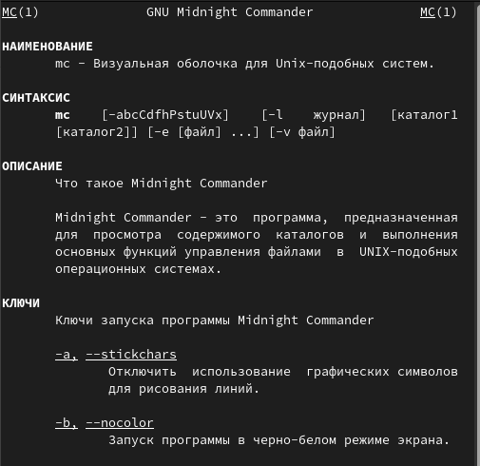{#fig:001 width=70% рис. 1}

Ввожу в терминале mc и получаю окно, в котором далее смогу работать (рис. 2).

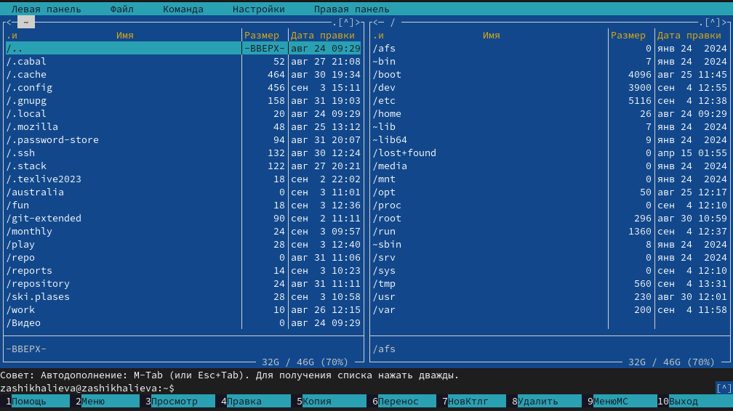{#fig:002 width=70% рис. 2}

С помощью стрелочек влево вправо я могу перемещаться по директориям, а с помощью стрелочек вверх вниз перебирать файлы в директории, в которой нахожусь (рис. 3).

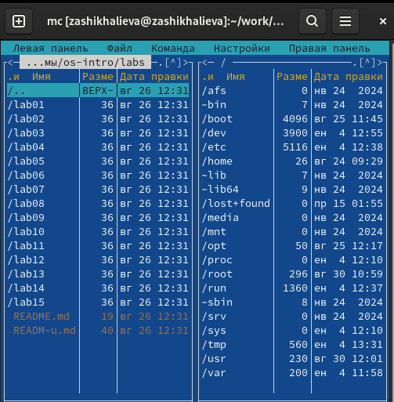{#fig:003 width=70% рис. 3}

С помощью F5 могу создать копию файла в выбранном каталоге (рис. 4).

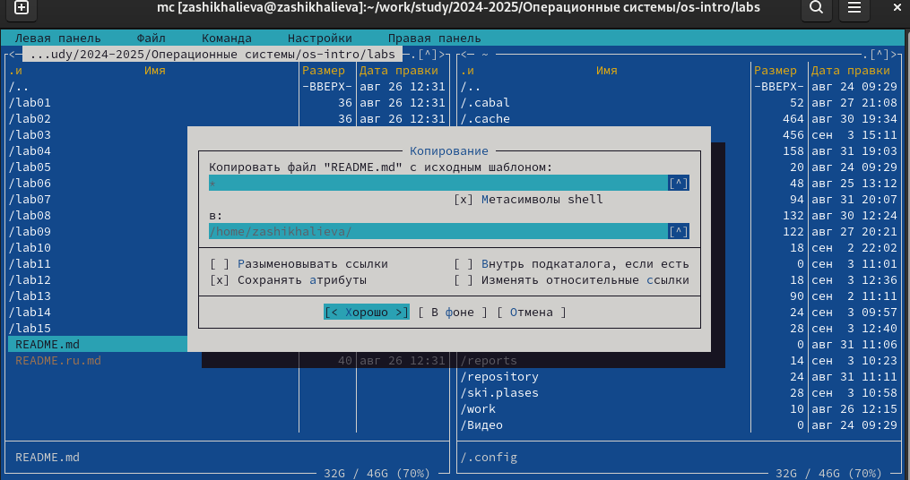{#fig:004 width=70% рис. 4}

С помощью управляющих клавиш так же можно получить информациб о правах доступа на файл и информацию о нем (рис. 5).

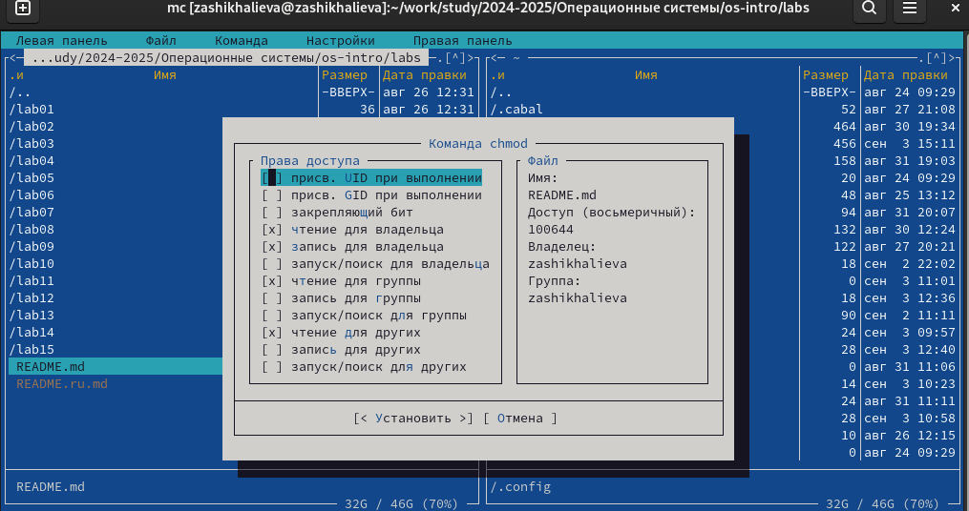{#fig:005 width=70% рис. 5}

В меню правой панели вывела информацию о файле, получаю информации больше чем в выводе ls -l (рис. 6).

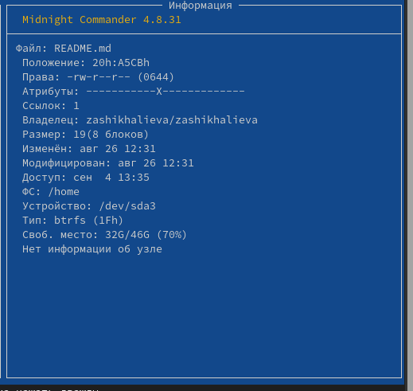{#fig:006 width=70% рис. 6}

Используя возможности, подменю “Файл” я просмотрела содержимое текстового файла (рис. 7).

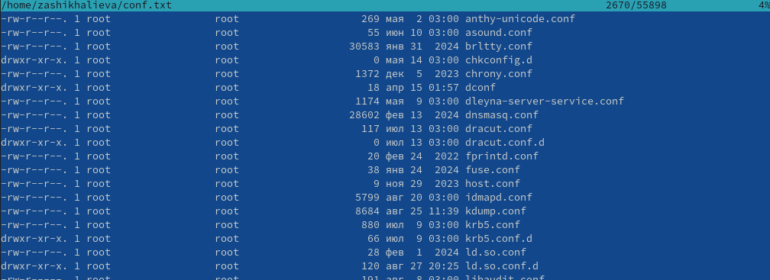{#fig:007 width=70% рис. 7}

Открыла файл на изменение, поменяла пару строк и закрыла файл без сохранения (рис. 8).

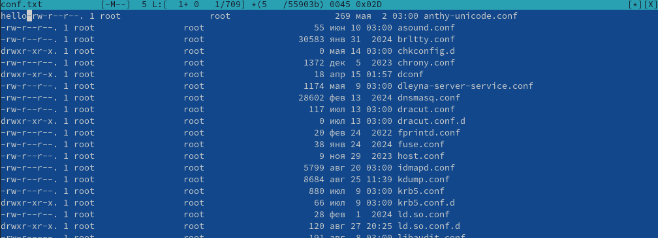{#fig:008 width=70% рис. 8}

Создала новый каталог (рис. 9).

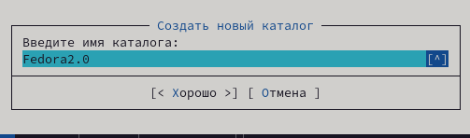{#fig:009 width=70% рис. 9}

Копирую файл в созданный каталог (рис. 10). Действия выше можно было сделать с помощью горячих клавиш.

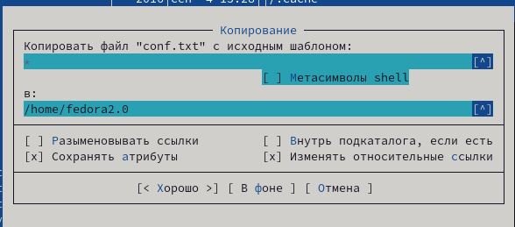{#fig:010 width=70% рис. 10}

С помощью средств подменю Команда можно найти файл с заданным условием, я искала файлы формата .txt (рис. 11).

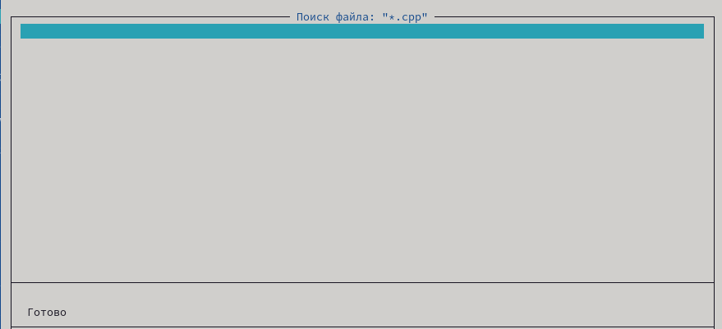{#fig:011 width=70% рис. 11}

Можно перемещаться между директориями, я перемещусь в домашнюю (рис. 12).

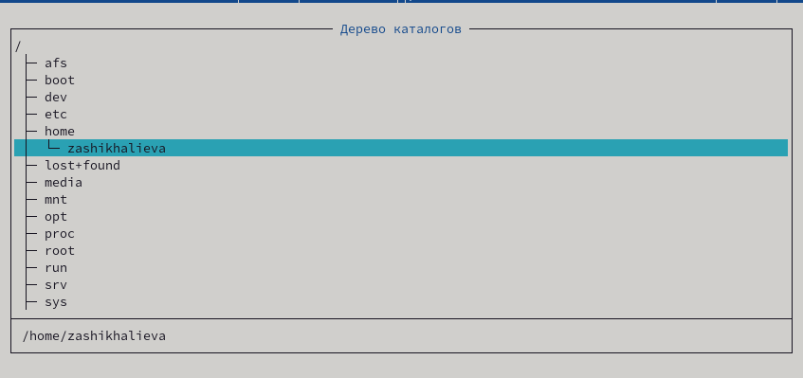{#fig:012 width=70% рис. 12}

Можно использовать историю команд и применить команду из истории, я применила копирование файла (рис. 13).

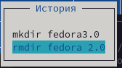{#fig:013 width=70% рис. 13}

Анализирую файл расширения (рис. 14).

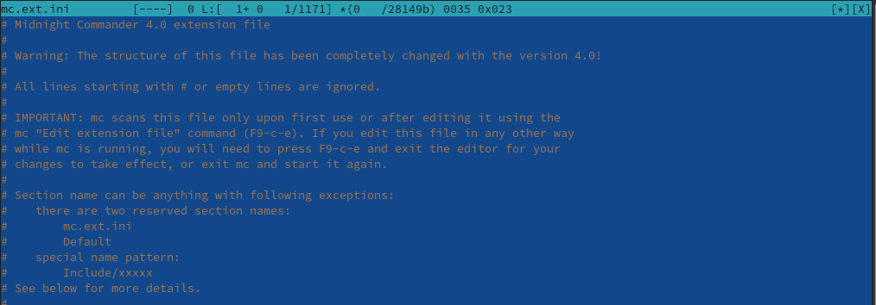{#fig:014 width=70% рис. 14}

Анализирую файл меню (рис. 15).

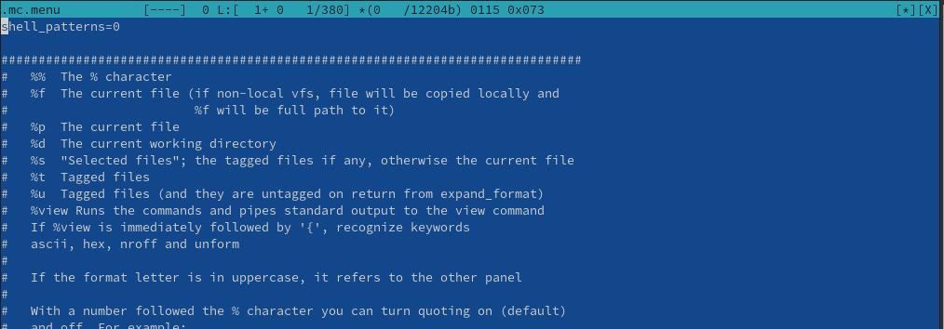{#fig:015 width=70% рис. 15}

Из подменю настройки вызвала окна настройки панели (рис. 16), настройки внешнего вида (рис. 17), настройки распознавания клавиш (рис. 18), параметры конфигурации (рис. 19).

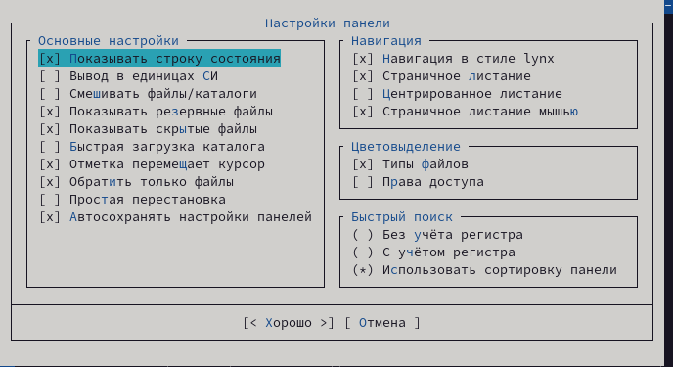{#fig:016 width=70% рис. 16}

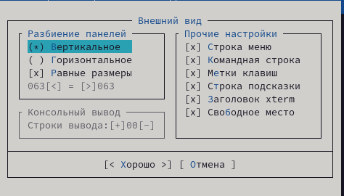{#fig:017 width=70% рис. 17}

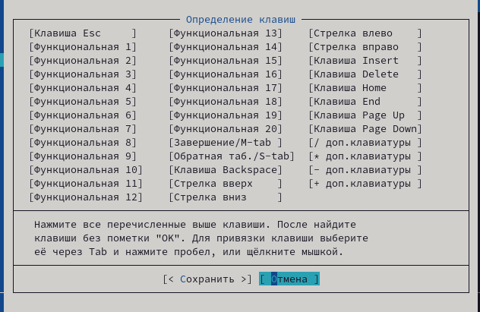{#fig:018 width=70% рис. 18}

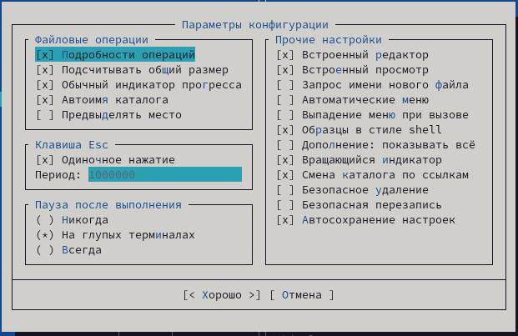{#fig:019 width=70% рис. 19}

Командой touch text.txt создала файл (рис. 20).

Создание файла{#fig:020 width=70% рис. 20}

Клавишей F4 открыла файл для записи, добавила в него текст (рис. 21).

Открытие файла и запись в него{#fig:021 width=70% рис. 21}

Выделяю текст с помощью клавиши F3 и кликов мышью (рис.22).

Выделение текста{#fig:022 width=70% рис. 22}

Перемещаю выделенный текст с помощью клавиши F6 (рис. 23).

Перемещение выделенного текста{#fig:023 width=70% рис. 23}

Удалила строку текста с помощью ctrl+y (рис. 24).

Удаление строки{#fig:024 width=70% рис. 24}

Сохраняю изменения в файле с помощью горячей клавиши F2 (рис. 25).

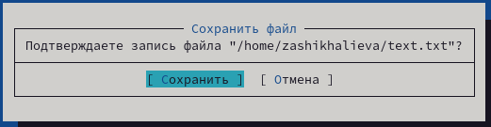{#fig:025 width=70% рис. 25}

С помощью ctrl+u отменяю поседнее действие и возвращаю удаленную строку (рис. 26).

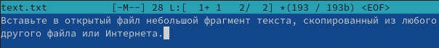{#fig:026 width=70% рис. 26}

С помощью клавиш pgup pgdn у меня получилось попасть в начало и в конец файла соответственно, я добавила текст в начало и в конец файла (рис. 27).

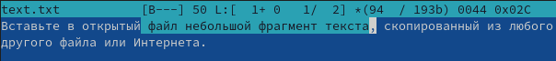{#fig:027 width=70% рис. 27}

Горячая клавиша F10 закрывает файл, дополнительно спрашивая сохранить ли в нем несохраненные изменения, сохраняю и закрываю (рис. 28).

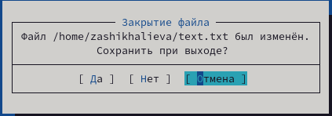{#fig:028 width=70% рис. 28}

Открываю файл формата .cpp, с кодом на С++, встроенный редактор mc вывел его содержимое с подсветкой (рис. 29).

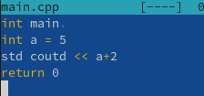{#fig:029 width=70% рис. 29}

Я отключила подсветку и вывела снова тот же самый файл, но уже без подсветки (рис. 30).

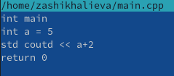{#fig:030 width=70% рис. 30}

# 4 Выводы

При выполнениии данной лабораторной работы я освоила основные возможности командной оболочки Midnight Commander, приобрела навыки практической работы по просмотру каталогов и файлов; манипуляций с ними

# 5 Ответы на контрольные вопросы

1. Панели могут дополнительно быть переведены в один из двух режимов: Информация или Дерево. В режиме Информация на панель выводятся сведения о файле и текущей файловой системе, расположенных на активной панели. В режиме Дерево (рис. 7.3) на одной из панелей выводится структура дерева каталогов.
2. В разделе Командная строка оболочки (Shell) перечисляются команды и комбинации клавиш, которые используются для ввода и редактирования команд в командной строке оболочки. Большая часть этих команд служит для переноса имен файлов и/или имен каталогов в командную строку (чтобы уменьшить трудоемкость ввода) или для доступа к истории команд. Клавиши редактирования строк ввода используются как при редактировании командной строки, так и других строк ввода, появляющихся в различных запросах программы. Как с помощью меню так и с помощью команд shell можно переносить, копировать и получать информацию о файлах и каталогах.
3. В меню каждой (левой или правой) панели можно выбрать Формат списка:

* стандартный — выводит список файлов и каталогов с указанием размера и времени правки;
* ускоренный — позволяет задать число столбцов, на которые разбивается панель при выводе списка имён файлов или каталогов без дополнительной информации;
* расширенный — помимо названия файла или каталога выводит сведения о правах доступа, владельце, группе, размере, времени правки;
* определённый пользователем — позволяет вывести те сведения о файле или каталоге, которые задаст сам пользователь.

1. В меню Файл содержит перечень команд, которые могут быть применены к одному или нескольким файлам или каталогам. Команды меню Файл:

* Просмотр ( F3 ) — позволяет посмотреть содержимое текущего (или выделенного) файла без возможности редактирования.
* Просмотр вывода команды ( М + ! ) — функция запроса команды с параметрами (аргумент к текущему выбранному файлу).
* Правка ( F4 ) — открывает текущий (или выделенный) файл для его редактирования.
* Копирование ( F5 ) — осуществляет копирование одного или нескольких файлов или каталогов в указанное пользователем во всплывающем окне место.
* Права доступа ( Ctrl-x c ) — позволяет указать (изменить) права доступа к одному или нескольким файлам или каталогам .
* Жёсткая ссылка ( Ctrl-x l ) — позволяет создать жёсткую ссылку к текущему (или выделенному) файлу.
* Символическая ссылка ( Ctrl-x s ) — позволяет создать символическую ссылку к текущему (или выделенному) файлу.
* Владелец/группа ( Ctrl-x o ) — позволяет задать (изменить) владельца и имя группы для одного или нескольких файлов или каталогов.
* Права (расширенные) — позволяет изменить права доступа и владения для одного или нескольких файлов или каталогов.
* Переименование ( F6 ) — позволяет переименовать (или переместить) один или несколько файлов или каталогов.
* Создание каталога ( F7 ) — позволяет создать каталог.
* Удалить ( F8 ) — позволяет удалить один или несколько файлов или каталогов.
* Выход ( F10 ) — завершает работу mc.

1. В меню Команда содержатся более общие команды для работы с mc. Команды меню Команда:

* Дерево каталогов — отображает структуру каталогов системы.
* Поиск файла — выполняет поиск файлов по заданным параметрам.
* Переставить панели — меняет местами левую и правую панели.
* Сравнить каталоги ( Ctrl-x d ) — сравнивает содержимое двух каталогов.
* Размеры каталогов — отображает размер и время изменения каталога (по умолчанию в mc размер - каталога корректно не отображается).
* История командной строки — выводит на экран список ранее выполненных в оболочке команд.
* Каталоги быстрого доступа ( Ctrl- ) — пр вызове выполняется быстрая смена текущего каталога на один из заданного списка.
* Восстановление файлов — позволяет восстановить файлы на файловых системах ext2 и ext3.
* Редактировать файл расширений — позволяет задать с помощью определённого синтаксиса действия при запуске файлов с определённым расширением (например, какое программного обеспечение запускать для открытия или редактирования файлов с расширением doc или docx).
* Редактировать файл меню — позволяет отредактировать контекстное меню пользователя, вызываемое по клавише F2 .
* Редактировать файл расцветки имён — позволяет подобрать оптимальную для пользователя расцветку имён файлов в зависимости от их типа.

1. Меню Настройки содержит ряд дополнительных опций по внешнему виду и функциональности mc. Меню Настройки содержит:

* Конфигурация — позволяет скорректировать настройки работы с панелями.
* Внешний вид и Настройки панелей — определяет элементы (строка меню, командная строка, подсказки и прочее), отображаемые при вызове mc, а также геометрию расположения панелей и цветовыделение.
* Биты символов — задаёт формат обработки информации локальным терминалом.
* Подтверждение — позволяет установить или убрать вывод окна с запросом подтверждения действий при операциях удаления и перезаписи файлов, а также при выходе из программы.
* Распознание клавиш — диалоговое окно используется для тестирования функциональных клавиш, клавиш управления курсором и прочее.
* Виртуальные ФС –– настройки виртуальной файловой системы: тайм-аут, пароль и прочее.

1. Характеристика встроенных команд mс:
   * F1 Вызов контекстно-зависимой подсказки;
   * F2 Вызов пользовательского меню с возможностью создания и/или дополнения дополнительных функций;
   * F3 Просмотр содержимого файла, на который указывает подсветка в активной панели (без возможности редактирования);
   * F4 Вызов встроенного в mc редактора для изменения содержания файла, на который указывает подсветка в активной панели;
   * F5 Копирование одного или нескольких файлов, отмеченных в первой (активной) панели, в каталог, отображаемый на второй панели;
   * F6 Перенос одного или нескольких файлов, отмеченных в первой (активной) панели, в каталог, отображаемый на второй панели;
   * F7 Создание подкаталога в каталоге, отображаемом в активной панели;
   * F8 Удаление одного или нескольких файлов (каталогов), отмеченных в первой (активной) панели файлов;
   * F9 Вызов меню mc;
   * F10 Выход из mc;
2. Характеристика команд встроенного редактора mc:
   * Ctrl-y удалить строку;
   * Ctrl-u отмена последней операции; Ins вставка/замена;
   * F7 поиск (можно использовать регулярные выражения);
   * (стрелочка вверх)-F7 повтор последней операции поиска;
   * F4 замена;
   * F3 первое нажатие — начало выделения,
   * второе — окончание выделения;
   * F5 копировать выделенный фрагмент;
   * F6 переместить выделенный фрагмент;
   * F8 удалить выделенный фрагмент;
   * F2 записать изменения в файл;
   * F10 выйти из редактора.
3. Можете сохранить часто используемые команды панелизации под отдельными информативными именами, чтобы иметь возможность их быстро вызвать по этим именам. Для этого нужно набрать команду в строке ввода (строка “Команда”) и нажать кнопку Добавить. После этого потребуется ввести имя, по которому мы будем вызывать команду. В следующий раз вам достаточно будет выбрать нужное имя из списка, а не вводить всю команду заново.
4. Панель в mc отображает список файлов текущего каталога. Абсолютный путь к этому каталогу отображается в заголовке панели. У активной панели заголовок и одна из её строк подсвечиваются. Управление панелями осуществляется с помощью определённых комбинаций клавиш или пунктов меню mc.